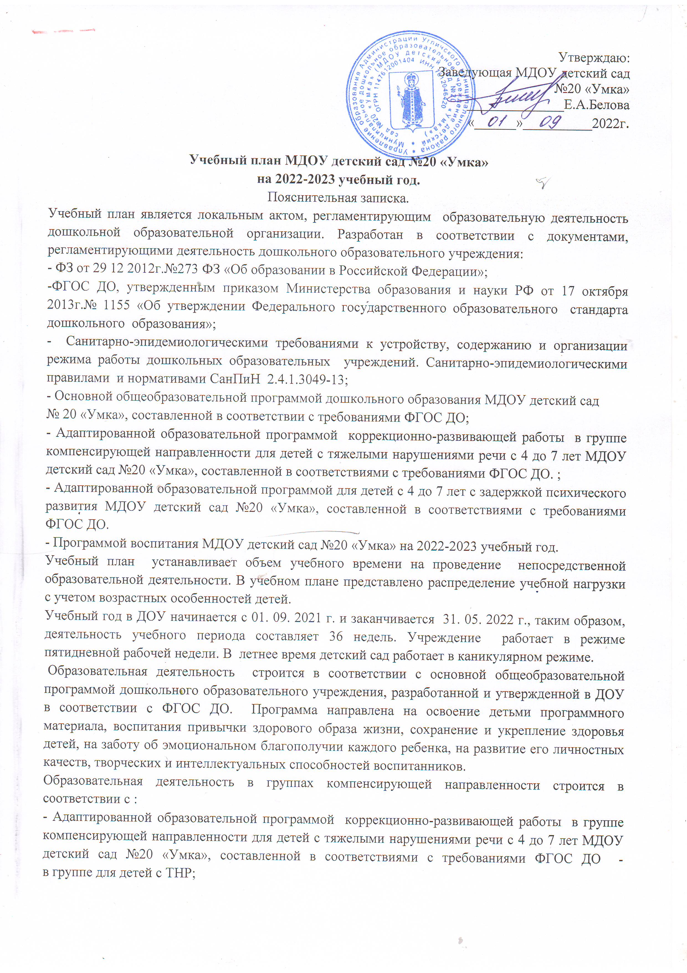

- Адаптированной образовательной программой для детей с 4 до 7 лет с задержкой психического развития МДОУ детский сад №20 «Умка», составленной в соответствиями с требованиями ФГОС ДО.

При организации организованной образовательной деятельности в ДОУ соблюдаются следующие правила:
- начало учебных занятий в 9 час. :
- через 10-15 минут активной интеллектуальной работы проводятся физкультурные паузы длительностью 1-2 минуты;
- перерыв между занятиями не менее 10 минут;
- образовательная деятельность, требующая повышенной познавательной активности и умственного напряжения детей, проводится в первую половину дня;
-домашние задания детям не задаются.
Обязательная (инвариантная) часть учебного плана обеспечивает выполнение обязательной части Основной Общеобразовательной Программы дошкольного учреждения. В ней определено количество учебных дисциплин, отведенных на реализацию образовательных областей. Инвариантная часть обеспечивает результаты освоения детьми Основной Общеобразовательной Программы дошкольного образования
Дополнительное образование осуществляется через организацию кружковой работы. Данная деятельность проводится во вторую половину дня, после дневного сна по подгруппам, один раз в неделю. Кружковая деятельность может изменяться в соответствии с учебными планами педагогов, с учетом комплектации детей, их интересов и способностей, а также согласно запросу родителей. Дополнительное образование детей направлено на формирование и развитие творческих способностей детей, удовлетворение их индивидуальных потребностей детей в интеллектуальном, духовно-нравственном, физическом совершенствовании, формирование культуры здорового и безопасного образа жизни, укрепление здоровья,
Объем учебной нагрузки в течение недели, продолжительность образовательной деятельности определены в соответствии с санитарно-эпидемиологическими требованиями к устройству, содержанию и организации режима работы дошкольных образовательных учреждений (СанПиН 2.4.1.3049-13).

Максимально допустимый объём образовательной нагрузки в день
Возраст детей | Продолжительность непрерывной непосредственной образовательной деятельности | Максимально допустимый объём образовательной нагрузки в день
1,5 – 3 год | 10мин. | 20 мин.
3 - 4 года | 15 мин. | 30 мин.
4 - 5 лет | 20 мин. | 40 мин.
5 - 6 лет | 25 мин. | 45-50 мин.
6-7 лет | 25-30 мин. | 50-60 мин.

Планирование образовательной деятельности в играх-занятиях
в группах с 1,5 до 2лет на 2022-2023 учебный год
Виды занятий | Количество занятий в неделю
Расширение ориентировки в окружающем и развитие речи | 3
Развитие движений | 2
Со строительным материалом | 1
С дидактическим материалом | 2
Музыкальное | 2
Общее количество занятий | 10

Планирование образовательной деятельности в группах с 2 до 3лет
на 2022-2023 учебный год
Виды занятий | Количество занятий в неделю
Ребенок и окружающий мир | 1
Развитие речи. Художественная литература | 2
Рисование | 1
Лепка/конструирование | 1
Музыкальное | 2
Физкультурное | 3
Общее количество занятий | 10

Планирование образовательной деятельности в группах с 3 до 7лет
на 2022 -2023 учебный год
Базовый вид деятельности /группы | младшая  3-4г. | средняя  4-5л. | старшая  5-6л. | подготовит.  6-7 л.
 | количество занятий в неделю
Физкультура в помещении | 2 | 2 | 2 | 2
Физкультура на прогулке | 1 | 1 | 1 | 1
Математическое развитие | 1 | 2 | 2 | 2
Музыка | 2 | 2 | 2 | 2
Рисование | 1 | 1 | 1 | 1
Лепка, аппликация, ручной труд | 1 | 1 | 1 | 1
Ознакомление с окружающим миром | 1 | 1 | 1 | 1
Развитие речи, основы грамотности | 1 | 1 | 2 | 2
Общее количество занятий | 10 | 11 | 12 | 12

